Комитет Правительства Чеченской Республики по дошкольному образованию

**Государственное бюджетное дошкольное образовательное учреждение**

**«ДЕТСКИЙ САД № 1 «ЖАЙНА» С. ГИЛЯНЫ**

**НОЖАЙ-ЮРТОВСКОГО МУНИЦИПАЛЬНОГО РАЙОНА»**

**(ГБДОУ «Детский сад № 1 «Жайна» с. Гиляны)**

НохчийнРеспубликанПравительствоншколалхьалхарчудешаран комитет

**Пачхьалкханбюджетаншколалхьалхарчудешаранучреждени**

**«НАЖИ-ЮЬРТАН МУНИЦИПАЛЬНИ КIОШТАН**

**ГИЛНА ЮЬРТАН БЕРИЙН БЕШ № 1 «ЖАЙНА»**

**(ПБШХЬДУ Гилнаюьртан«Берийнбеш № 1 «Жайна»)**

**Отчет**

**о проведенных мероприятиях по реализации Единой Концепции духовно-нравственного воспитания подрастающего поколения**

**за 1 квартал 2023 года**

Во исполнение плана работы по реализации Единой Концепции  духовно-нравственного воспитания и развития подрастающего поколения в ГБДОУ «Детский сад №1 «Жайна» с. Гиляны в течение первого квартала с участием воспитанников 6 групп и 12 воспитателей, 6 помощников воспитателя были проведены следующие мероприятия:

1. **Мероприятие, посвященное Дню почитания эвлия-устаза Кунта-Хаджи Кишиева (да будет возвышена его святость)**

17 февраля 2023 года было проведено мероприятие, посвященное памяти шейха Кунта-Хаджи Кишиева. Мероприятие прошло в форме беседы с воспитанниками старшей группы «Солнышко».

В мероприятии приняли участие 15 воспитанников и 1 помощник воспитателя.

Провела беседу воспитатель Исаева Элиса Абдубасировна.

Она рассказала детям, что шейх Кунта-Хаджи Кишиев сыграл заметную роль в судьбе чеченского народа. Он выступал против насилия и войн. Жизнь и учение чеченского суфия – важнейшая часть истории и духовно нравственной культуры чеченцев и его последователей из соседних регионов.

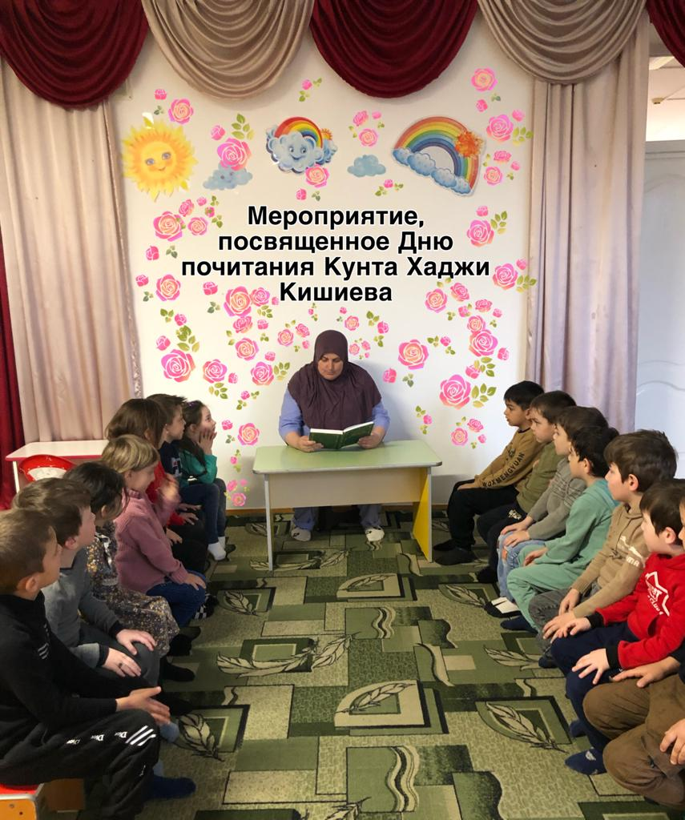

**2. Мероприятие на тему:**

**«Выселение чеченского народа»**

В целях формирования понятия о депортации чеченского народа воспитатель Джайнабизова Радима Зимадиевна провела 17 февраля 2023 года беседу с воспитанниками старшей группы «Ласточки» на тему «Выселение чеченского народа». В мероприятии приняли участие 15 воспитанников и 1 помощник воспитателя.

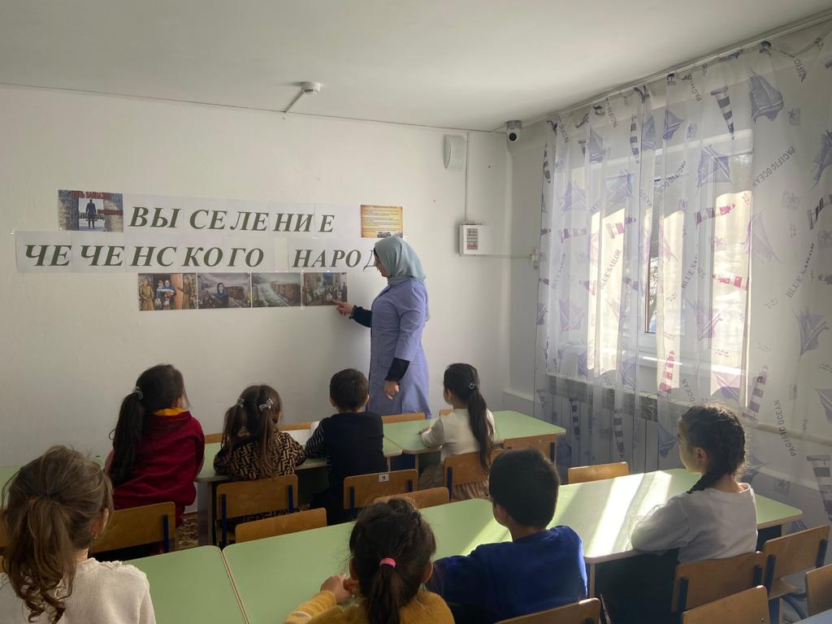

**3. Мероприятие на тему:**

**«Популяризация традиционных духовных ценностей»**

В целях популяризации традиций и обычаев чеченского народа воспитатель Витханова Нурхан Камаловна провела 20 февраля 2023 года мероприятие с воспитанниками средней группы «Радуга» на тему «Популяризация традиционных духовных ценностей».

В мероприятии были задействованы 20 воспитанников и 1 помощник воспитателя.

В ходе мероприятия воспитатель Витханова Нурхан рассказала детям, какие традиции, духовные ценности передаются чеченским народом из поколения в поколение. Так же были продемонстрированы чеченские традиционные наряды.

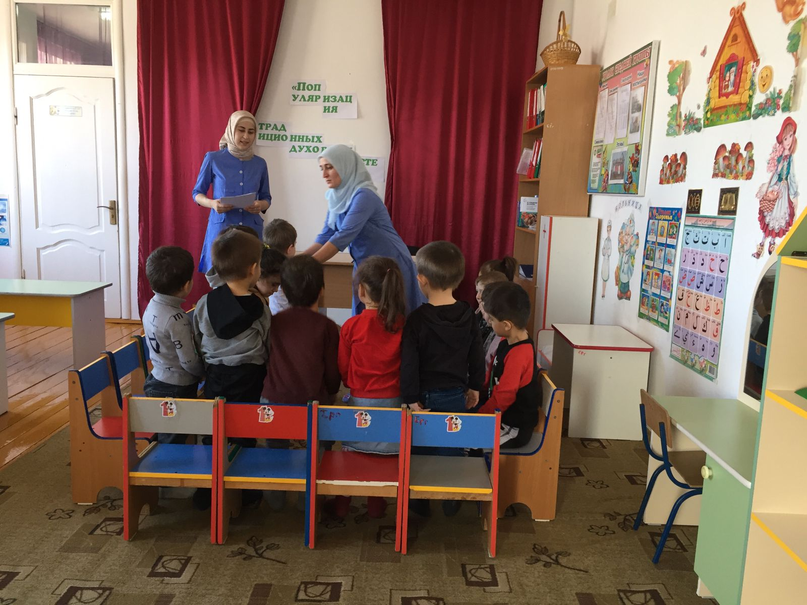

**4. Беседа на тему:**

**«Традиции народов Чеченской Республики сквозь века»**

В целях формирования культуры толерантности; знакомства с принципами уважения всех без исключения людей воспитатель Газаматова Радима Романовна провела 21 февраля 2023 года беседу с сотрудниками на тему «Традиции народов Чеченской Республики сквозь века». В беседе приняли участие 10 сотрудников.

Газматова Р.Р. рассказала про самые основные традиции нашего народа, и что в национальной одежде чеченцев отразился и склад жизни нации, и эстетические принципы.

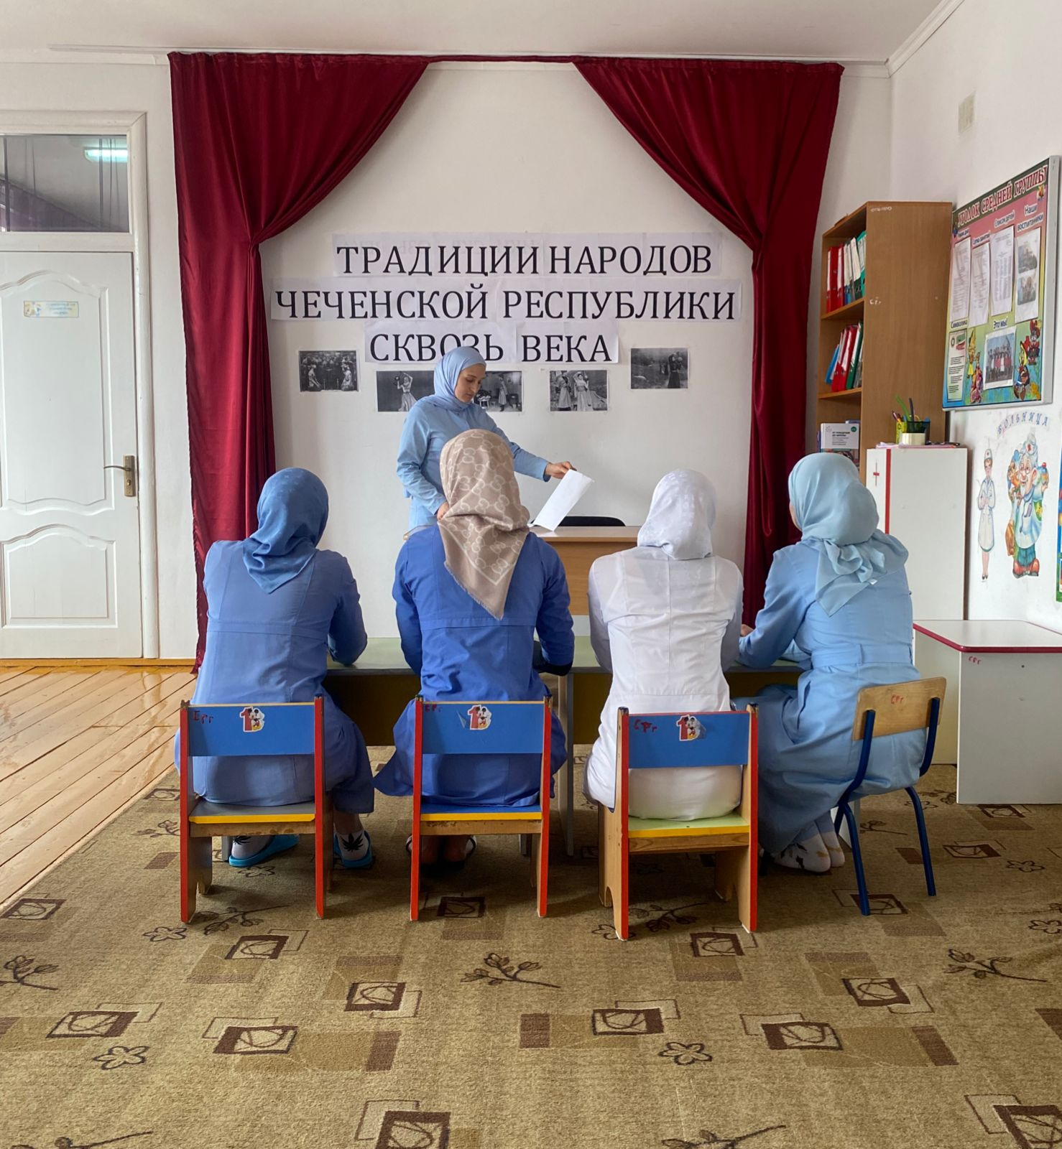

**5. Беседа, посвященная прошедшему 23 марта 2003 года референдуму в Чеченской Республике**

22 февраля 2023 года воспитатель Бачарова М.Х., провела беседу с 10 сотрудниками, посвященную прошедшему референдуму в ЧР.

На беседе сотрудники обсудили, что это был очень серьезный результат, прорыв нашего народа к тому, что он хочет жить в мирном обществе. Конечно, это гражданский подвиг всех тех, кто организовывал референдум, и тех, кто пришел на участки и проголосовал, несмотря ни на что.

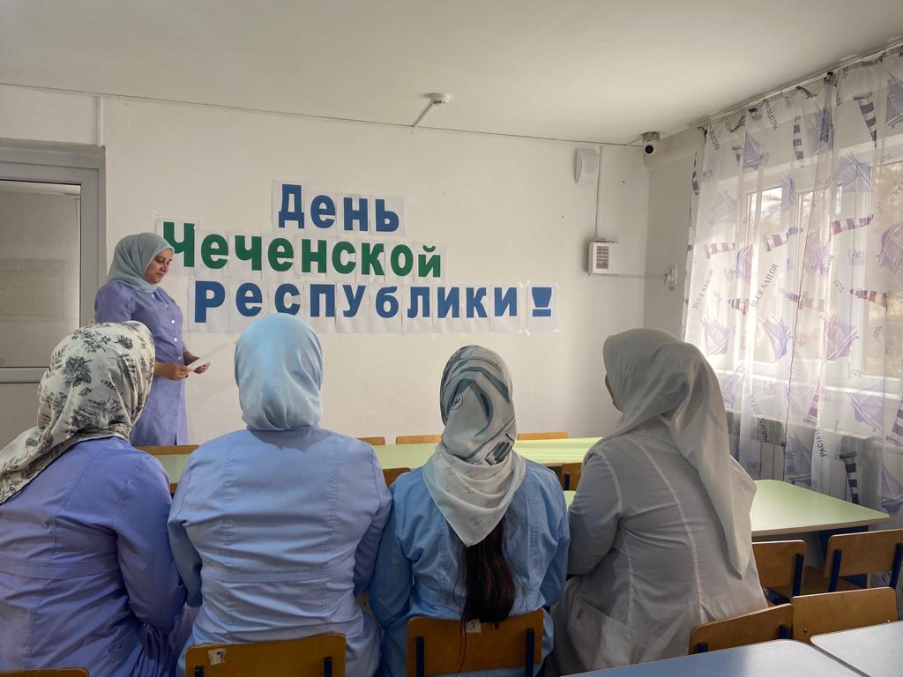

**6. Мероприятие, направленное на профилактику экстремизма и терроризма**

Воспитатель Исаева Элиса Абдулбасировна 27 февраля 2023 года провела беседу с 10 сотрудниками по профилактике экстремизма и терроризма. В беседе приняла участие также заведующий ДОУ Хаджиматова Зина Абдулатиповна.

Исаева Э.А. уточнила представления о мерах предосторожности в опасных ситуациях. Отработала навыки правильного поведения в случаи экстремизма и терроризма, которые надо соблюдать с детьми.

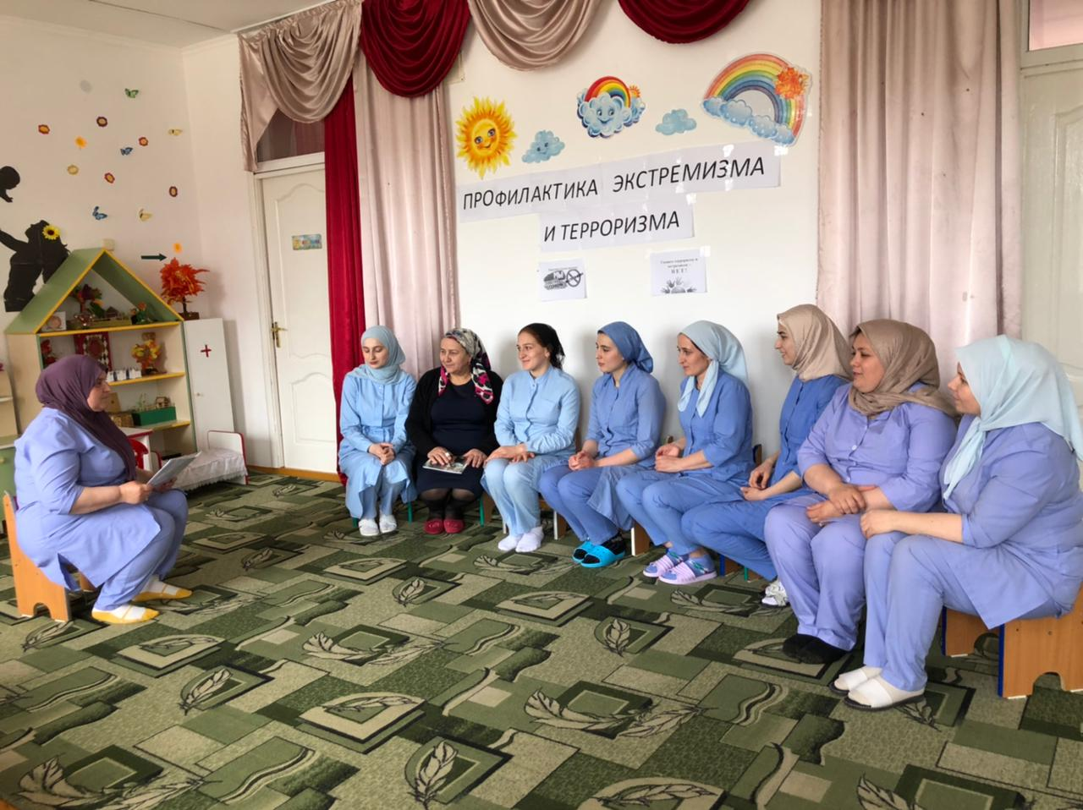

**7. Беседа о вреде и безосновательности террористических и экстремистских проявлений**

Воспитатель Хадиева Камила Рашидовна 27 февраля 2023 года провела беседу с 10 сотрудниками о вреде и безосновательности террористических и экстремистских проявлений.

Она призвала коллег быть бдительными, внимательными и осторожными, не совершать противоправных действий. Проблема противодействия терроризму и экстремизму – это одно из наиболее важных задач обеспечения безопасности на государственном уровне. Мировой и отечественный опыт антитеррористической борьбы говорит о том, что для успеха в противостоянии этому злу необходимо деятельное участие всего общества.

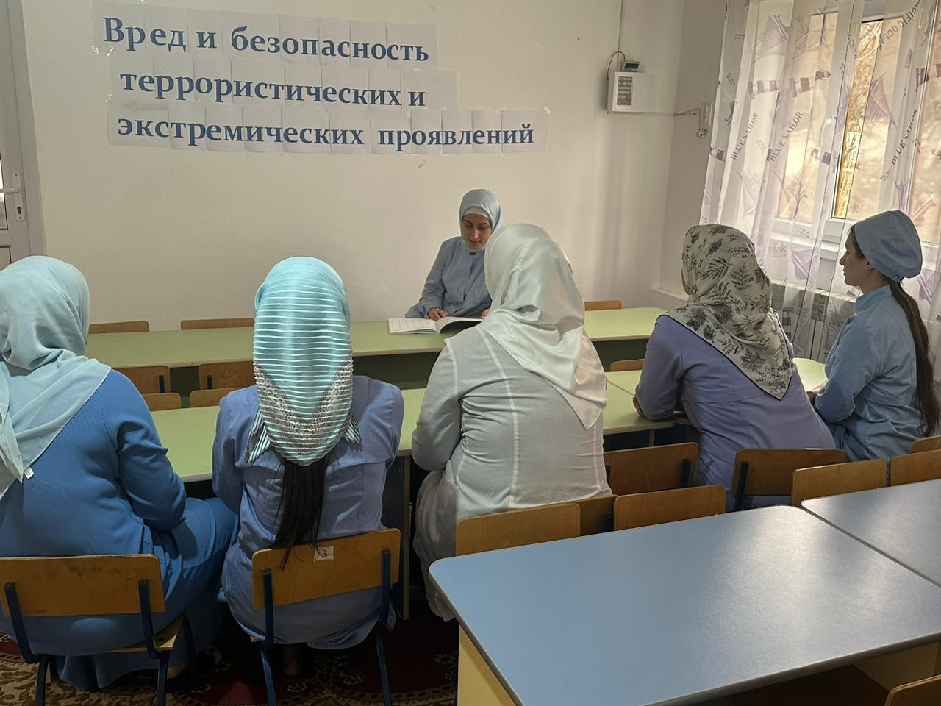

**8. Беседа на тему:**

**«Влияние наркотических средств и психотропных веществ на организм человека»**

С целью пропаганды здорового образа жизни и знакомства сотрудников с вредными веществами медицинская сестра Букулова Асма Хамзатовна 28 февраля 2023 года провела беседу с 7 сотрудниками нашего детского сада на тему: «Влияние наркотических средств и психотропных веществ на организм человека».

Букулова А.Х. рассказала, что влияние наркотиков – это объемный вопрос, касающийся негативных последствий употребления. Однако низкая степень информированности о том, как конкретно сказывается прием наркотических веществ – ведущая причина распространения болезни.

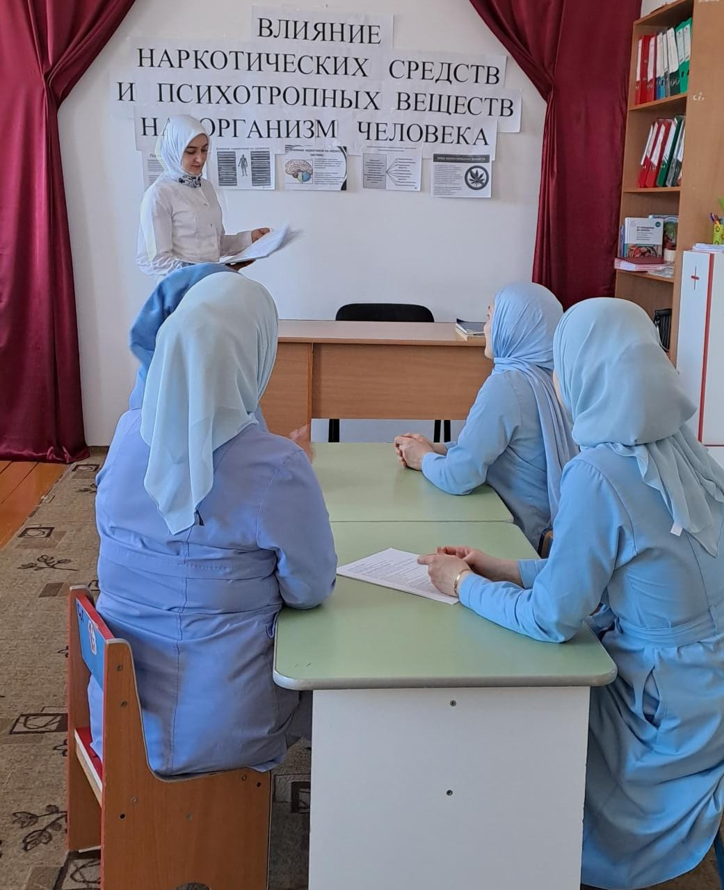

**9. Мероприятие по посадке деревьев (цветов)**

С целью формировать у детей гуманное отношение к природе в нашем детском саду мы провели мероприятие по посадке цветов с 15 воспитанниками старшей группы «Ласточки» 1 марта 2023 года. Мероприятие провела медицинская сестра диетическая Метишева Х.С.

В ходе нашего совместного труда, мы поговорили с детьми, что каждый из нас должен бережно относиться к природе, соблюдать правила общения с природой, содержать в чистоте село, улицы по которым ходим, двор в котором мы живем.

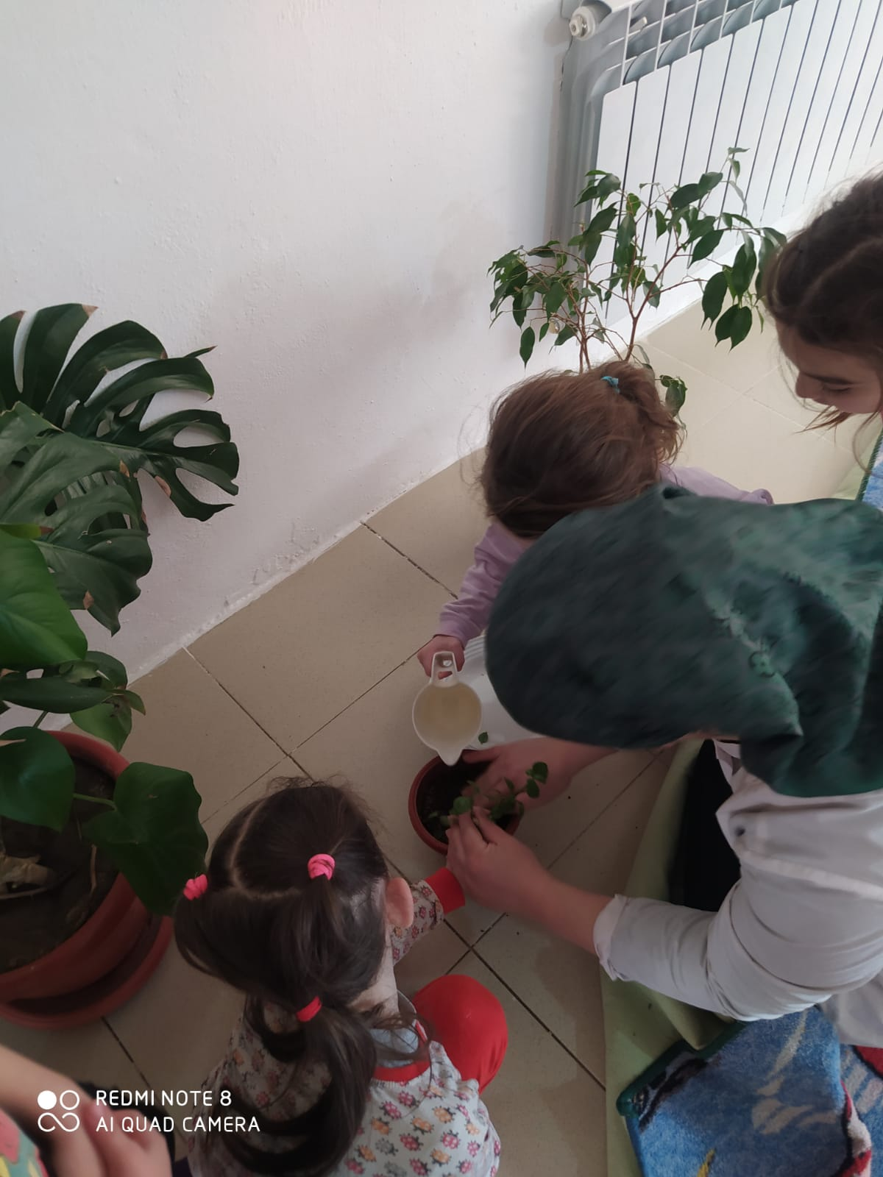

**10. Мероприятие по профилактике детского дорожно-транспортного травматизма**

С целью создать условия для формирования знаний, умений и практических навыков безопасного поведения на дороге и улице в нашем детском саду воспитатель Хастаева Масра Алиевна 1 марта 2023 года провела мероприятие по профилактике дорожно-транспортного травматизма среди воспитанников младшей группы «Седарчий». В мероприятии было задействовано 18 воспитанников.

В ходе мероприятия дети в форме игры узнали основные дорожные знаки и правила дорожного движения. Воспитанники с интересом подошли к данному мероприятию, активно отвечали на вопросы и участвовали в играх, которые были для них подготовлены.

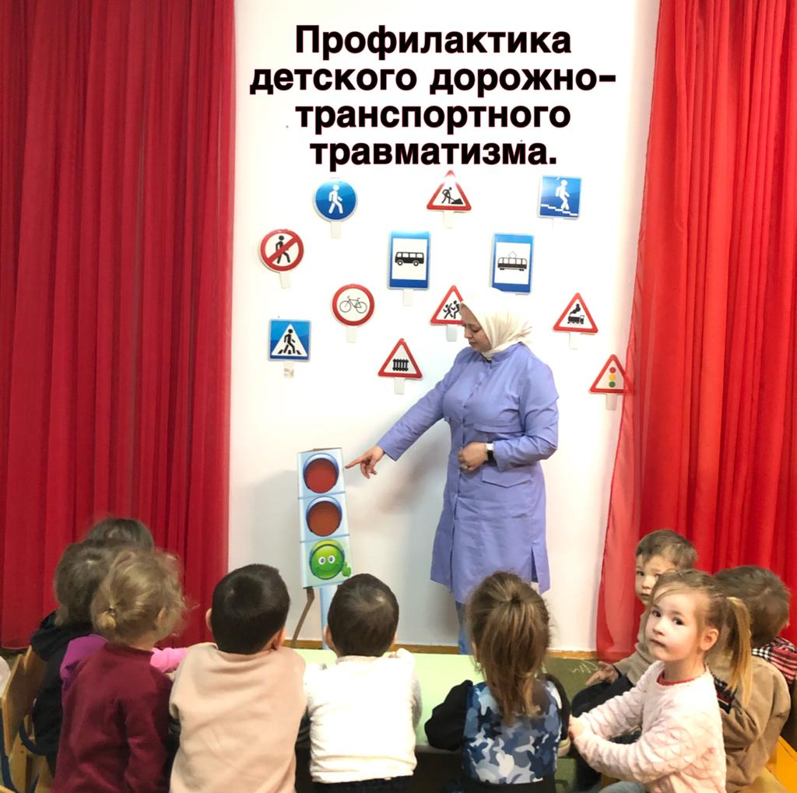

Работу по формированию духовно–нравственных ценностей у воспитанников, проводится систематически в течение учебного года. Наши воспитанники отличаются воспитанностью, добротой, умением трудиться и жить в коллективе.

Зам.зав. по УВР Э.Ш. Папаева